## Министерство Образования и Исследований

## Республики Молдова

## Технический Университет Молдовы

## Факультет Вычислительной Техники, Информатики и Микроэлектроники

## Отчет

## по лабораторной работе Nr.3. по:

## Декларативному Программированию

## 

## 

## Выполнила ст.гр. TI-219: Галупа Яна

## Проверил: Лях Аркадий

## 

## Кишинев – 2023

**Вариант 7.**

**Ссылка на git**

1. Написать скрипт для формирования текстового файла-аннотации собранного датасета. Файл-аннотация должен представлять собой csv-файл, в котором в первой колонке будет указан абсолютный путь к файлу, во второй колонке относительный путь относительно вашего Python-проекта, третья колонка будет содержать текстовое название класса (метку класса), к которому относится данный экземпляр.

Датасет:

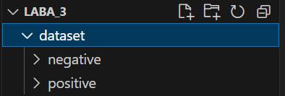

Создание файла аннотации:

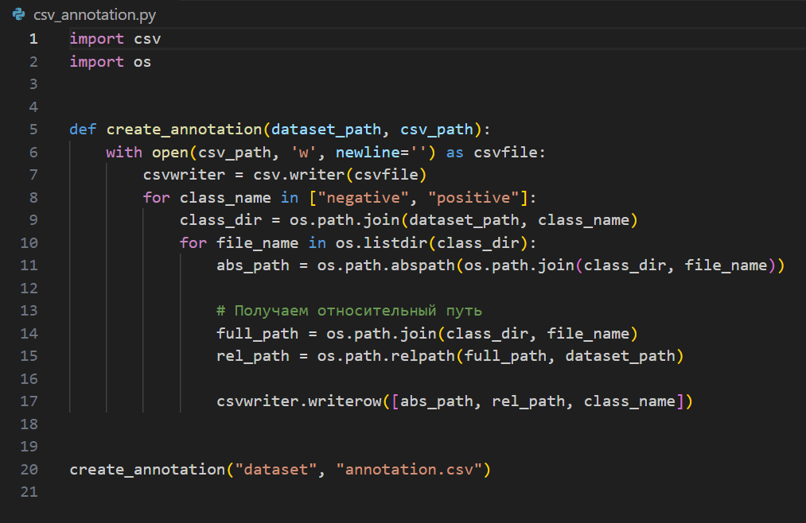

Файл-аннотация:

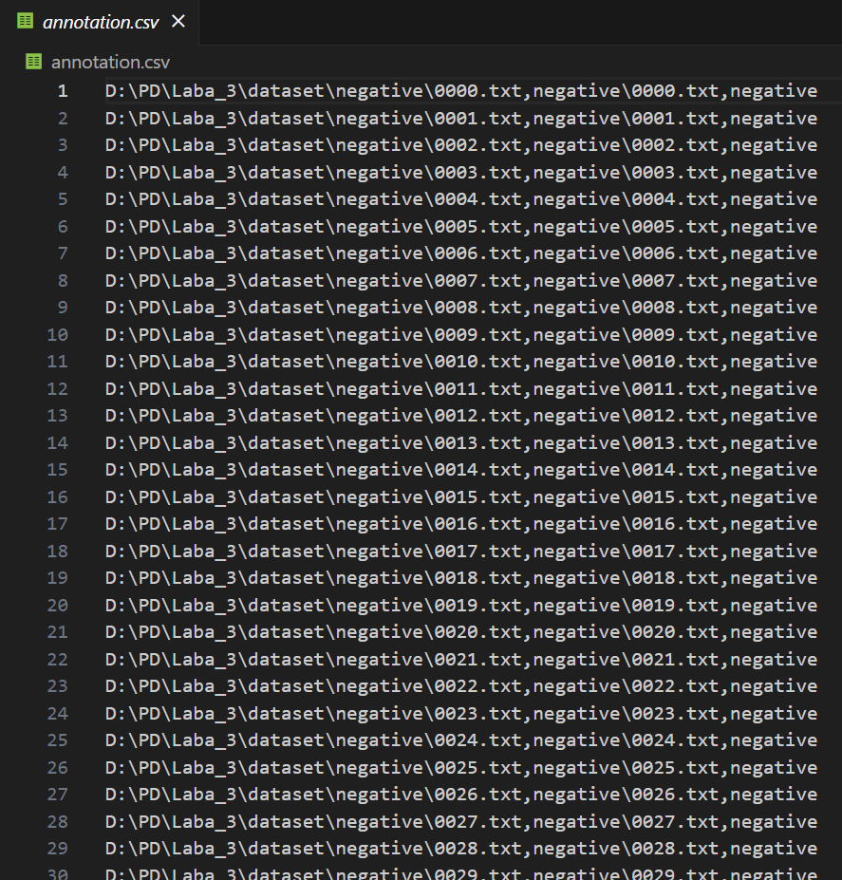

1. Написать скрипт для копирования датасета в другую директорию таким образом, чтобы имена файлов содержали имя класса и его порядковый номер. То есть из dataset/class/0000.jpg должно получиться dataset/class_0000.jpg. Для того чтобы осталась возможность определить принадлежность экземпляра к классу создать файл-аннотацию (как в пункте 1).

Скрипт для копирования датасета:

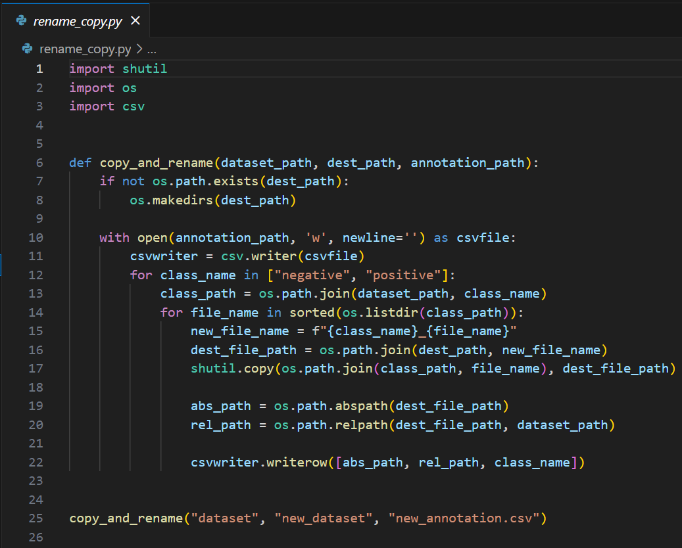

Копия датасета:

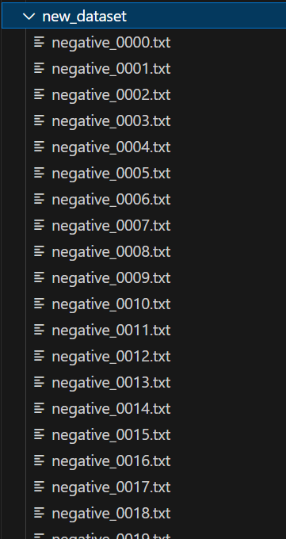

Файл-аннотация:

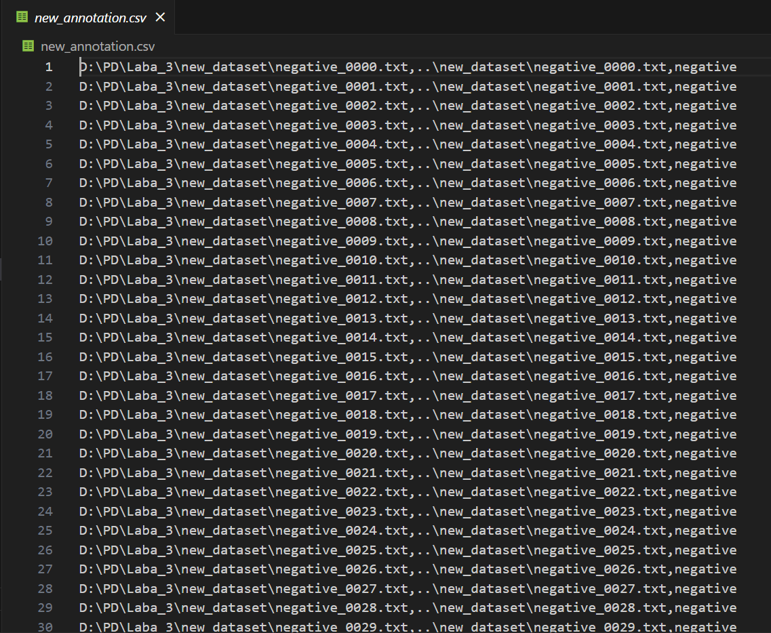

1. Написать скрипт, создающий копию датасета таким образом, чтобы каждый файл из сходного датасета получил случайный номер от 0 до 10000, и датасет представлял собой следующую структуру dataset/номер.jpg.

Скрипт для создания копии датасета:

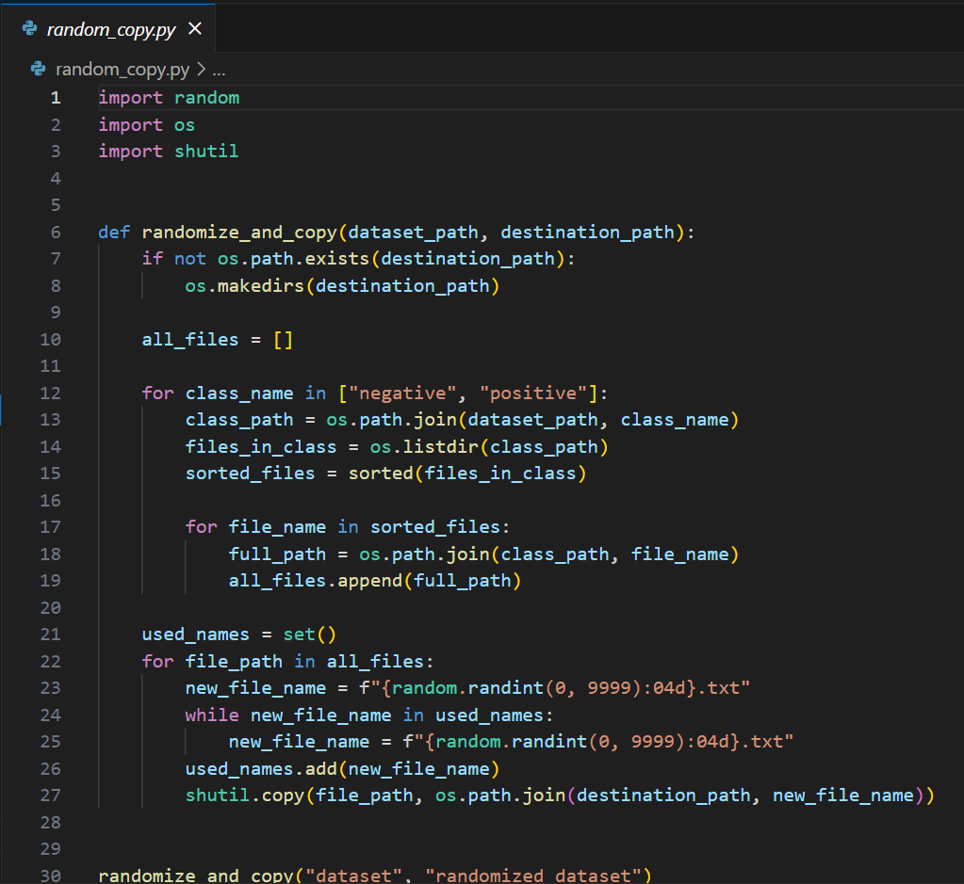

Новый датасет:

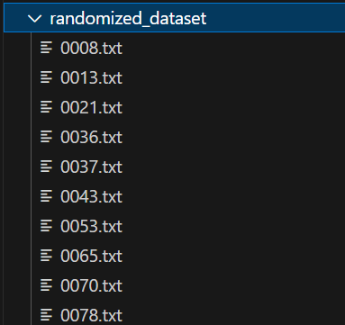

1. Написать скрипт, содержащий функцию, получающую на входе метку класса и возвращающую следующий экземпляр (путь к нему) этого класса. Экземпляры идут в любом порядке, но не повторяются. Когда экземпляры заканчиваются, функция возвращает None.

Скрипт:

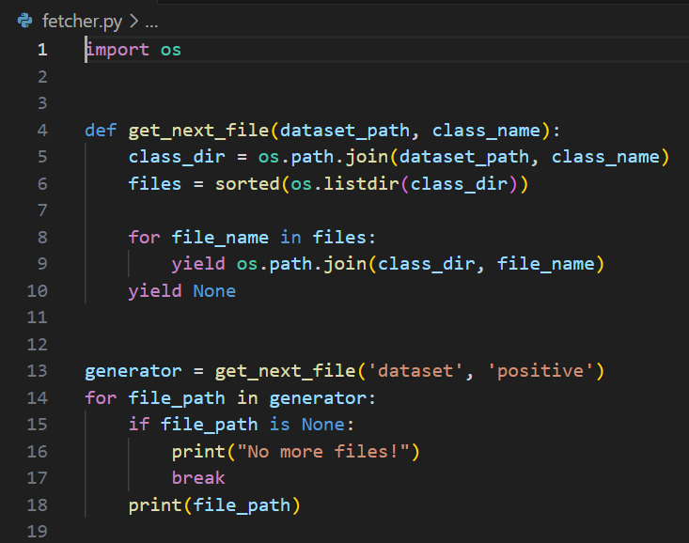

Результат работы скрипта:

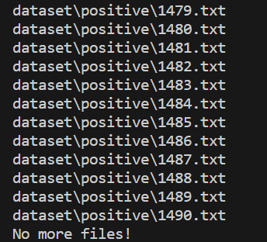

**Вывод:** В данной лабораторной работе были выполнены несколько задач, связанных с обработкой и подготовкой датасета:

* Формирование файла-аннотации: Скрипт был создан для создания текстового файла-аннотации в формате CSV, содержащего абсолютные и относительные пути к файлам в датасете и соответствующие классы.
* Копирование датасета с изменением имен файлов: Был написан скрипт для создания копии датасета, где имена файлов были изменены, чтобы включать в себя информацию о классе и порядковом номере.
* Создание копии датасета с рандомными именами: Еще один скрипт был разработан для создания копии датасета, но уже с рандомными именами файлов.
* Функция для получения следующего экземпляра класса: Была представлена функция, позволяющая получать следующий экземпляр (путь к файлу) для определенного класса из датасета.

Эти задачи позволяют автоматизировать процессы подготовки данных для машинного обучения, обеспечивая удобство работы с датасетом и его дальнейшее использование. Разработанные скрипты и функции могут быть интегрированы в пайплайн обработки данных, что позволит упростить и ускорить работу с большими объемами информации.